**PRÁCTICA active directory: CAMBIAR LA DIRECTIVA DE RESTRICCIÓN DE CONTRASEÑAS**

*En Windows Server 2008, por defecto hay habilitadas una serie de directivas de seguridad de contraseñas que exigen que se cumplan unos requisitos de complejidad para las contraseñas (longitud mínima, diferentes caracteres, que no incluya el nombre del usuario, ...). En esta práctica vamos a comprobar que esta directiva está habilitada, la cambiaremos y comprobaremos el resultado cambiando la contraseña de un usuario por una contraseña que no cumple los requisitos de complejidad.*

**1) Vamos a crear un usuario para hacer la prueba:**

**Inicio - Herramientas administrativas - Usuarios y Equipos de Active Directory.**

**Creamos el usuario “alguno” e intentamos darle la contraseña alguno; no nos deja. Para poderlo crear, le daremos la contraseña 1Asir1819**

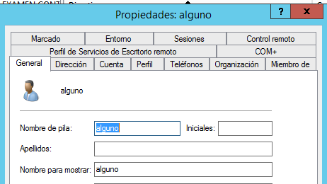

**2) Comprobamos la directiva de seguridad local:**

**Inicio - Herramientas administrativas - Directiva de seguridad local - Directivas de cuenta - Directiva de contraseñas. Pinchamos en la directiva**

**La contraseña debe cumplir los requisitos de seguridad y vemos que está habilitada y que no se puede cambiar (porque el equipo es controlador de dominio, y las directivas se cambian en el Editor de políticas de grupo). La directiva Longitud mínima está configurada a 7 caracteres.**

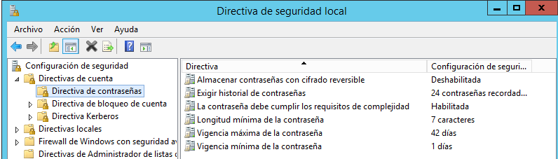

**3) Ahora comprobaremos que estas directivas están igual en las políticas de grupo y**

**desde ahí las cambiaremos:**

**Inicio - Herramientas administrativas - Administración de directivas de grupo.**

**Accedemos al bosque - Dominios - 1asir.com - Objetos de directiva de grupo - botón derecho en Default Domain Policy - Editar.**

**Configuración del equipo - Directivas - Configuración de Windows - Configuración de seguridad - Directivas de cuenta - Directiva de contraseñas.**

**Pinchamos en la directiva La contraseña debe cumplir los requisitos de seguridad y vemos que está habilitada y que sí se puede cambiar; la deshabilitamos.**

**La directiva Longitud mínima está configurada a 7 caracteres; cambiamos el valor a 6.**

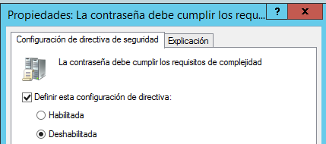

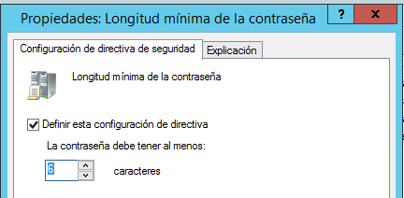

**4) Reiniciar el servidor para que se apliquen las directivas (o bien ejecutar el comando gpupdate para evitar el reinicio).**

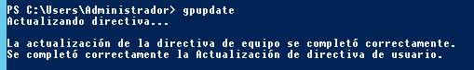

**5) Volver a Usuarios y Equipos de Active Directory e intentar cambiar la contraseña al usuario “alguno” por alguno. Ahora sí deja.**

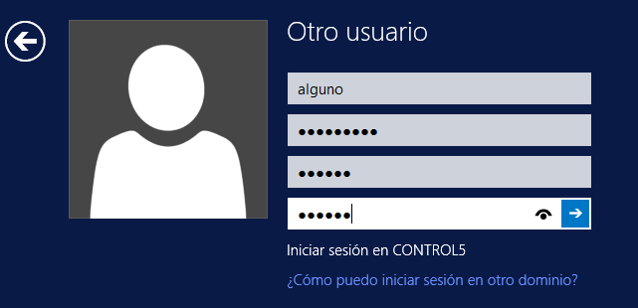

**6) Repetimos el paso 2 y comprobamos que la directiva de seguridad local ha cambiado.**

